Výzva k podání nabídky na veřejnou zakázku malého rozsahu, jejímž zadavatelem je Obec Psáry, IČ 00241580, Pražská 137, Psáry 25244, zastoupená Bc. Milanem Váchou, starostou obce

pro firmu:

na zakázku (název zakázky):
Rekonstrukce č.p. 13 v Dolních Jirčanech-klub seniorů

Identifikační údaje zadavatele:
Obec Psáry
Pražská 137
252 44 Psáry
IČ 00241580
tel. 241 940 454
www.psary.cz

Druh zakázky: Výběrové řízení malého rozsahu (§ 27) zák. č. 134/2016 Sb. o zadávání veřejných zakázek
do 1.000.000 Kč bez DPH do hodnoty stanovené zákonem o veřejných zakázkách pro podlimitní VZ v případě veřejných zakázek na dodávky a služby, resp. od 3.000.000 Kč bez DPH do hodnoty stanovené zákonem o veřejných zakázkách pro podlimitní VZ v případě veřejných zakázek na stavební práce

Předmět zakázky: Veřejné zakázky na stavební práce

Způsob zadání: podle interního pokynu u zakázek malého rozsahu

Předpokládaná cena zakázky v Kč bez DPH: 1 600 000,- Kč

Ukončení příjmu nabídek: 29. 10. 2019 v 10:00 hod.

Datum otevření obálek: 29. 10. 2019

Předpokládané datum zahájení plnění: 1. 11. 2019

Předpokládané délka plnění: 8 týdnů

Odpovědná osoba za průběh VZ: Vlasta Málková

Kontrolní osoba či orgán: starosta Bc. Milan Vácha

Popis zakázky: Předmětem zakázky je rekonstrukce budovy Dolní Jirčany č. p. 13 pro potřeby Klubu seniorů

Podrobný popis zakázky:
Předmětem zakázky je rekonstrukce vnitřních prostor části domu Dolní Jirčany č. p. 13, včetně elektroinstalace, podhledů, výmalby a kuchyňské linky vč. montáže elektrospotřebičů (budou dodány zadavatelem) pro potřeby Klubu seniorů.

Specifikace zakázky:
Projektová dokumentace je přílohou této výzvy.

Kování – nabídnuto bude kování nerezové rozetové.
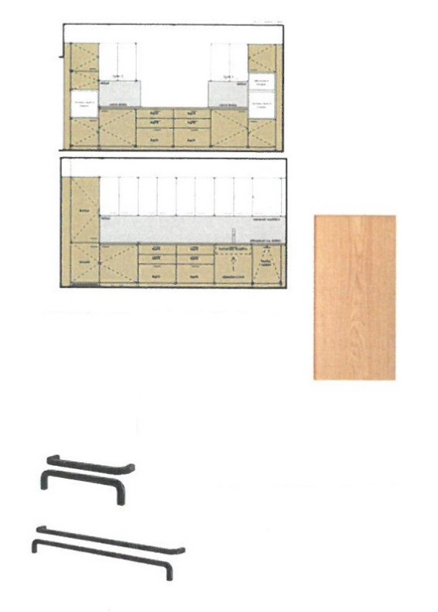
Kuchyňská linka – Kuchyňská linka řešena dle projektu, zde jsou pouze řešeny materiály: čela skříněk v kombinaci dřevo dekor (rám z masivního dubu, panel z dubové dýhy) a bílá polomatná (matná) folie (profilovaná), korpusy bílé, případně dub dekor folie, pohledové boky případně opatřeny krycími deskami v dekoru čel skříněk – vysoké skříně dekor dub, horní skříňky dekor bílá fólie. Dvířka opatřená doběhy. Výsuvné šuplíky opatřené funkcí pomalého dovření pod oknem nižší hloubky kvůli topení – zajistit v zádech korpusů přístup (vyřezaná záda), v soklu v místě topení větrací mřížka, to samé v pracovní desce nad topením. Sokl kuchyně dekor dub. Pracovní deska např. PD F061 granit karnak 38 mm (podléhá vzorkování). Kuchyňská mísící baterie z nerezavějící oceli v moderním designu (podléhá vzorkování). Součástí dodávky dělené koše (3 ks) na tříděný odpad v rámci dřezové skříňky.
Osvětlení pracovní desky bude řešeno jako LED pásek.
úchytky v rámci spodních skříněk a chladničky délky min 400 mm dlouhé, u horních skříněk délka cca 170 mm, obě barva černá - práškový lak
Kuchyňský pult rozměru 790x2520 mm bude zhotoven ve stejném designu s otevřenými policemi min. tl. 30 mm
Obklad za kuchyňskou deskou - strana kuchyně s varnými deskami: kalené sklo (barevný odstín podléhá vzorkování), strana kuchyně bez varných desek: lacobel (barevný odstín podléhá vzorkování)
Podhledy - svěšený rastrový podhled bílý s minimální odrazivostí světla 80%, rozměr 60x60 cm se symetrickými hranami a skrytým roštem umožňující vynechání čtverců pro zapuštěná svítidla. Dílce podhledů obsahující jádro ze skelné vlny vysoké hustoty a s natřenými hranami. Rošt z pozinkované oceli, referenční výrobek: https://www.ecophon.com/cz/vyrobky/Kazetov--podhledy/Focus/Focus--Ds/

Podlahy - Vinylová podlaha z jednotlivých dílců se zkosenými hranami (min rozměr 180x1200 mm), tl. 2,5 mm, třída zátěže 33/42, dekor dub (přesný odstín podléhá vzorkování), referenční výrobek: https://www.gerflor-praha.cz/product-page/vinylová-podlaha-gerflor-lepená-creation-55-wood-0796-swiss-oak-golden?gclid=Cj0KCQjwuNbsBRC-ARIsAAzITucFNEr9RxvjnFZSJPvfkgGLaPKBGXAYNSKrqMr3ZxAJNcdpLUrAMWkaAhQCEALw_wcB
Nabídková cena bude uvedena vč. montáže a dopravy.

Požadavky na obsah nabídky:

Nabídka musí obsahovat:
1. Krycí list (vzor krycího listu je nedílnou součástí této výzvy – příloha č. 2)
2. Obsah nabídky – součástí nabídky bude soupis konkrétních nabízených komponent včetně položkových cen
3. Kontaktní osoba ve věci zakázky vč. telefonu a emailu, je-li odlišná od údajů v krycím listě zakázky
4. Čestné prohlášení uchazeče, že není v příbuzenském ani jiném obdobném vztahu s žádným členem zastupitelstva obce Psáry.
5. Ostatní doklady či informace dle požadavků zadavatele

Způsob hodnocení a hodnotící kritéria:
Výběr nejvýhodnější nabídky provede rada obce na základě doporučení hodnotící komise. Hodnotícím kritériem je nejnižší nabídková cena bez DPH. Nabídková cena musí být uvedena jako konečná vč. dopravy a všech souvisejících nákladů.

Rada obce provede výběr nejvhodnější nabídky na základě ve výzvě stanovených hodnotících kritérií, rozhodne o nejvhodnější nabídce a sdělí tuto informaci všem účastníkům řízení spolu se stručným zdůvodněním výběru.

Požadavky na doplnění či vysvětlení zadávací dokumentace
Zadavatel je povinen všechny požadavky na doplnění či vysvětlení zadávací dokumentace vyřešit následující pracovní den po jejich obdržení, poskytnout tyto informace všem osloveným firmám a zveřejnit je rovněž na www.psary.cz u příslušné zakázky. Dotazy lze posílat e-mailem na adresu malkova@psary.cz či telefonicky na 602 714 101. Dotazy doručené později než 2 celé pracovní dny před ukončením příjmu nabídek nemusí být zodpovězeny.

Jiné požadavky a práva zadavatele:
Spolu s cenovou nabídkou uchazeč doloží svoji odbornou způsobilost, oprávnění k podnikání vztahující se k předmětu zakázky v prosté kopii.
Zadavatel je oprávněn v rámci dodatečných informací upravit nebo doplnit zadávací podmínky.
Zadavatel si vyhrazuje právo o návrhu smlouvy s uchazečem dále jednat.
Zadavatel si vyhrazuje právo odmítnut všechny nabídky.
Zadavatel si vyhrazuje právo po skončení zakázky na základě podaných cenových nabídek neodebrat některý ze soutěžených prvků, či snížit odebírané množství.
Zadavatel je oprávněn poptávkové řízení o veřejnou zakázku malého rozsahu do doby uzavření smlouvy nebo objednávky zrušit bez uvedení důvodů.
Zadavatel si vyhrazuje právo poptávkové řízení zrušit, v případě, kdy budou řádně podány méně než 3 (tři) nabídky.
Zadavatel si vyhrazuje právo uveřejnit všechny nabídky, které byly řádně podány na adrese http://psary.cz.
Zadavatel nepřiznává uchazeči právo na náhradu nákladů spojených s účastí v zadávacím řízení.
Je-li ve specifikaci zakázky použito konkrétních názvů výrobků či komponent, může uchazeč dodat obdobný produkt jiného výrobce, nebude-li dotčena funkce komponentu či produktu. O této změně musí zadavatele informovat a spolu s nabídkou dodat prohlášení o shodnosti produktů.
Je-li ve specifikaci uveden produkt dlouhodobě nedostupný a nemá-li tento produkt náhradu například z důvodu kompatibility komponent, může být tento komponent z VZ vyloučen.

Způsob předložení nabídky:
- Nabídka musí být předložena v listinné podobě v českém jazyce.
- Nabídka bude podána v uzavřené obálce, označené textem – „Rekonstrukce č. p. 13 v Dolních Jirčanech-klub seniorů“, obchodní firmou uchazeče, jeho kontaktní adresou a upozorněním „NEOTVÍRAT“. Obálka bude na uzavření opatřena razítkem uchazeče, případně jeho podpisem.
Nabídku lze podat:
- poštou v jakýkoliv pracovní den na adresu Obec Psáry, Pražská 137, 252 44 Psáry
- osobně na podatelnu obecního úřadu ve dnech pondělí 8 -12 a 13 -17 hod., středa 8 - 12 a 13 -18 hod., v úterý a čtvrtek 8 -12 hod a 13- 16 hod. a v pátek 8 -12 hod.

Bližší informace: je možné získat od Vlasty Málkové tel. 602 714 101, po celou dobu soutěžní lhůty

V Psárech dne 16. 10. 2019

Vlasta Málková
místostarostka

